ACQUAROSSA

wunderschönes 3-Familienhaus

mit grossem Garten und Baulandreserve

…………………………………………….…………..……………….…………..……………..……………………..……….

bellissima casa con 3 appartamenti

con grande giardino e terreno edificabile

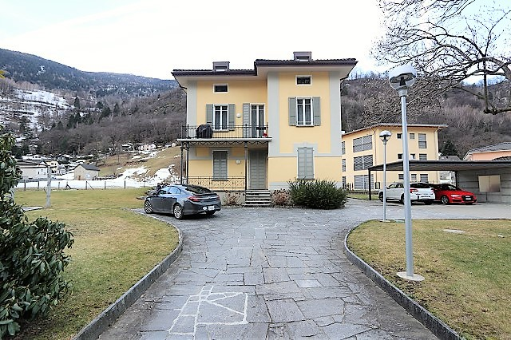

4180/2933

Fr. 1’495‘000.--
Ubicazione

Regione: Valle di Blenio
Località: 6716 Acquarossa, Corzoneso Piano 19
Tipo dell’immobile: casa con tre appartamenti con terreno edificabile
Superficie terreno: ca. 2292 m2
Superficie abitabile: ca. 250 m2
Anno di costruzione : 1911
Ristrutturazione totale : 2014
Posteggi: 3 posti coperti e tre scoperti
Locali: 3 x 3 1/2
Balconi: 2 (piano terra e primo piano)
Riscaldamento: termopompa
Pavimenti: piastrelle
Posizione: centrale e soleggiata
Vista lago: no
Scuole: 1 km
Possibilità d’acquisti: 1 km
Mezzi pubblici: 100 m
Distanza prossima città: 13 km
Distanza autostrada: 13 km

Descrizione dell’immobile

Questa casa plurifamiliare con tre appartamenti di 3 ½ locali ed un terreno edificabile è situata in una posizione centrale e soleggiata sotto il comune d’Acquarossa nella Valle di Blenio, Zona Corzoneso Piano 19.

L’edificio del 1911 è ristrutturato totale nel 2014 ed è in buonissimo stato. Due dei tre appartamenti sono affittati con Fr. 1'050.-- e Fr. 1'250.-- d’affitto. Ogni appartamento comprende una cucina lussuosa con soggiorno/pranzo, due camere ed una doccia/WC. Nel primo piano si trova un balcone. Una bella vista estende sulla valle e le montagne. La casa ha anche cantine, lavanderia e locale tecnico con il riscaldamento termopompa.

L’esterno comprende un bel giardino con pergola e tavola di sasso con sistema automatico di irrigazione. Nella parte nord si trova un terreno edificabile con accesso separato. Questa proprietà è ideale per usare un appartamento e avere un reddito degli affitti.

La regione sciistica ed escursionistica di “Nova Nara” è raggiungibile in cinque minuti. La valle di Blenio è conosciuta per le sue innumerevoli possibilità di escursioni a piedi ed in bicicletta. Ad Acquarossa vogliono costruire un centro terme.

L’immobile è raggiungibile in macchina e ci sono tre posteggi coperti e tre scoperti. Il tragitto per l’autostrada A2 a Biasca dura 10 minuti. I centri di Locarno e Lugano con i loro laghi distano 45 minuti. La strada del passo del Lucomagno è aperta anche in inverno. Tramite autopostale si raggiunge Biasca e quindi la fermata della linea ferroviaria del Gottardo. Possibilità d’acquisti e scuole si trovano ad Acquarossa.

Standort

Region: Bleniotal
Ortschaft: 6716 Acquarossa, Corzoneso Piano 19
Objekt Typ: 3-Familienhaus mit grossem Garten und Bauland
Einheiten: drei 3 ½-Zimmer-Wohnungen
Grundstückfläche: ca. 2292 m2
Wohnfläche: ca. 250 m2
Lage: sehr sonnige Aussichtslage
Baujahr: 1911
Renovationen: 2014 vollständig neu renoviert
Zustand: sehr gut
Etagen: 4
Lift: nein
Dusche/WC: 3
Parkplätze: 3 gedeckte und 3 Aussenparkpklätze
Heizung: Wärmepumpe
Balkone: 2 im EG und 1. OG
Zweitwohnsitz möglich: ja
Schulen: 1km
Einkaufsmöglichkeiten: 1km
öffentliche Verkehrsmittel: 100m
Distanz zur nächsten Stadt: 32km
Distanz Autobahn: 12km

Objektbeschreibung:

Dieses schöne 3-Familienhaus mit drei 3 ½-Zimmer-Wohnungen und Baulandreserve liegt an sehr sonniger Aussichtslage in Corzoneso südlich von Acquarossa im Bleniotal.
Das 2014 vollständig neu renovierte Haus aus dem Jahre 1911 befindet sich in einem sehr guten und gepflegten Zustand. Zwei von drei Wohnungen sind momentan vermietet. Sie weisen einen identischen Grundriss auf und wirken hell und wohnlich. Jede Wohnung verfügt über 2 Schlafzimmer mit Dusche/WC sowie im vorderen Teil über einen offenen Wohn-/Essbereich mit luxuriös eingerichteter Küche. Die mittlere Wohnung und die im EG verfügen über einen Balkon. Ein schöner Ausblick erstreckt sich auf die umliegenden Berge und Hügelzüge des Bleniotals. Im grossen Kellergeschoss sind diverse Kellerräume, der Heizungsraum sowie ein Steinkeller eingebaut.

Der grossflächige Aussenbereich der Liegenschaft beinhaltet eine Baulandreserve nördlich des Hauses mit separater Zufahrt sowie einen grossen, gepflegen Garten mit Pergola und Steintischgruppe mit automatischer Bewässerungsanlage.

Diese Liegenschaft ist interessant als Kapitalanlage mit der Eigennutzung einer Wohnung. Die aktuellen Mieten betragen zwischen Fr. 1‘050.-- und Fr. 1‘250.-- pro Wohneinheit.

Die Liegenschaft ist mit dem Auto gut erreichbar. Total stehen 3 gedeckte und drei Aussenparkplätze zur Verfügung. In 1km gelangt man nach Acquarossa und in 10 Fahrminuten nach Biasca. Bellinzona liegt ca. eine halbe Stunde entfernt. In Acquarossa gibt es Einkaufsmöglichkeiten und Schulen.
Wohn-/Essbereich mit Küche, Zimmer, Dusche/WC soggiorno, pranzo, cucina, camera e doccia

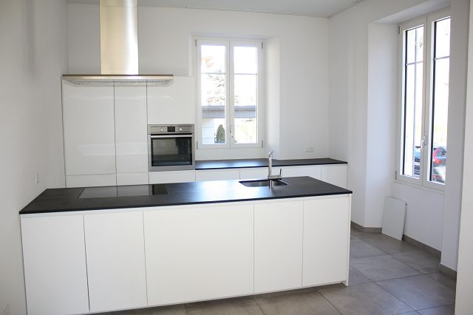
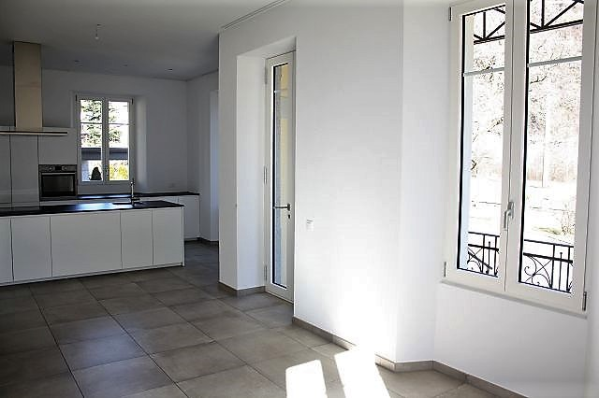

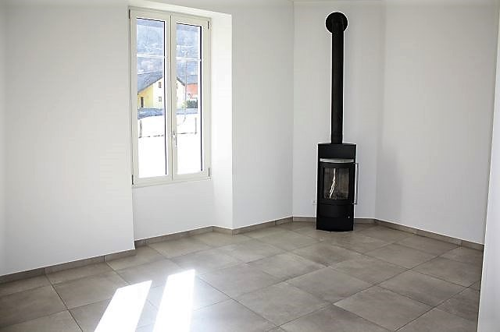
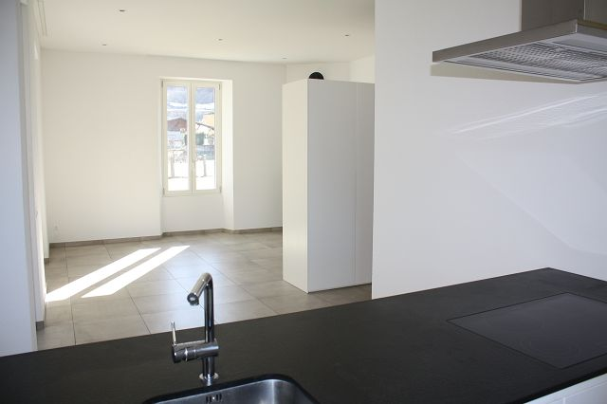

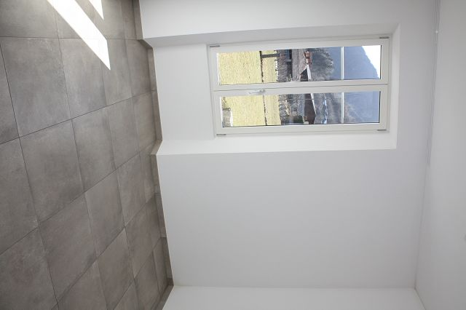
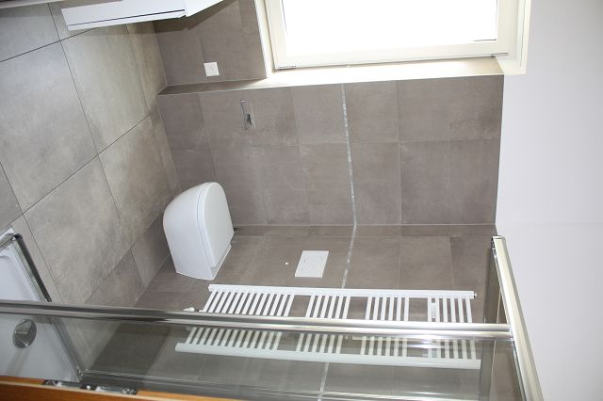

Zimmer und Dach-Wohnraum camere e soggiorno sotto tetto

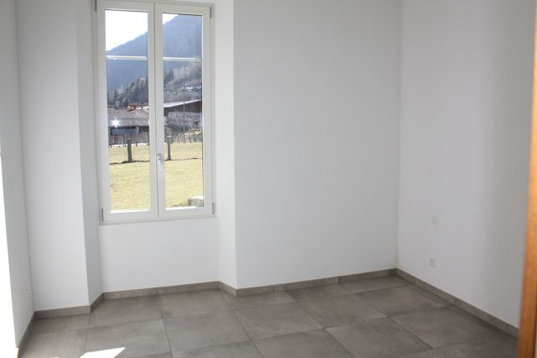
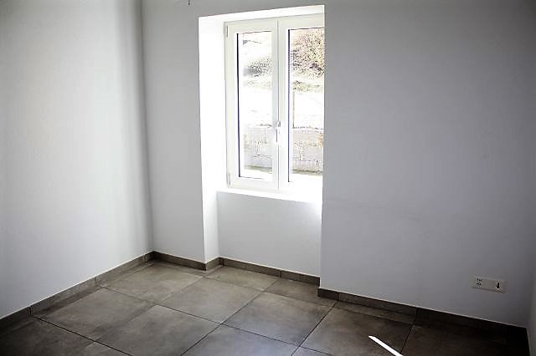

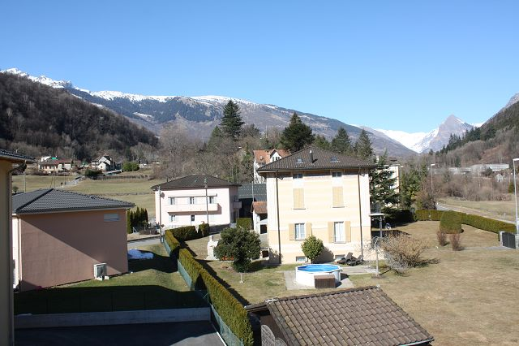
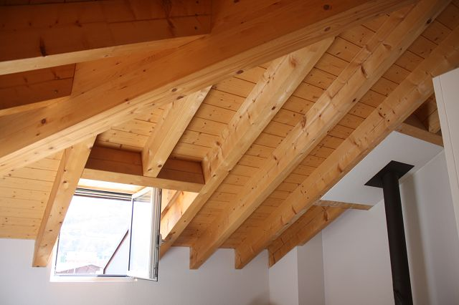

Umschwung mit Pergola grande giardino con pergola

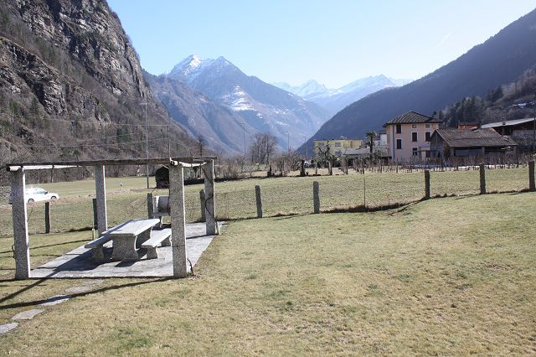
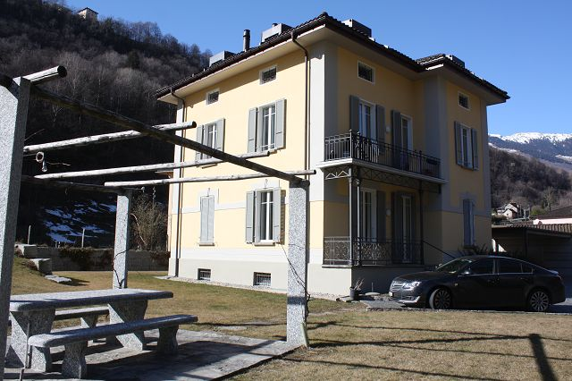

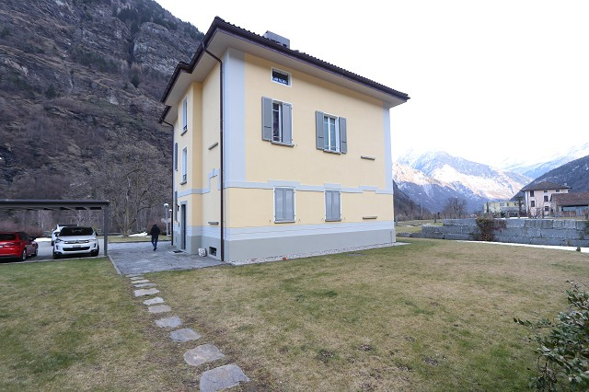
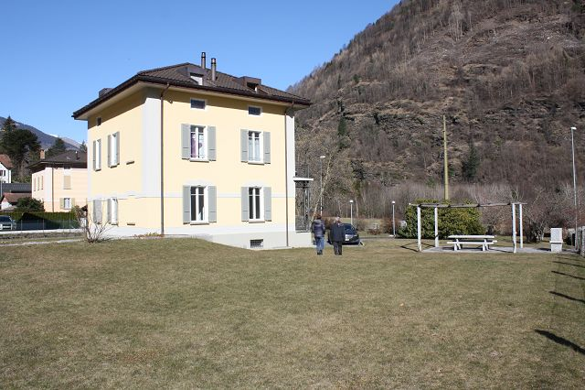

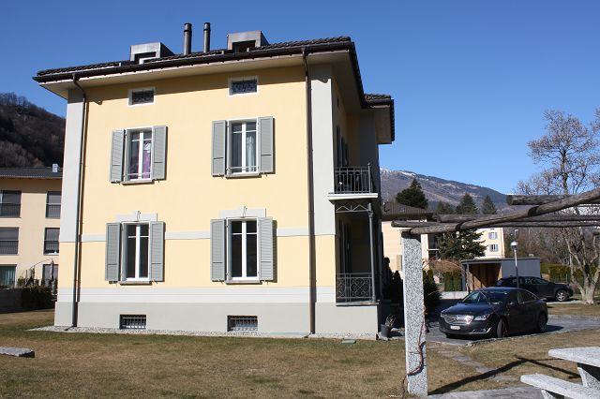
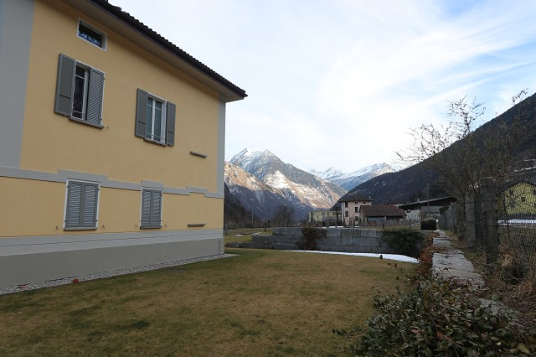

schöne Aussicht und Bauland bella vista e terreno edificabile

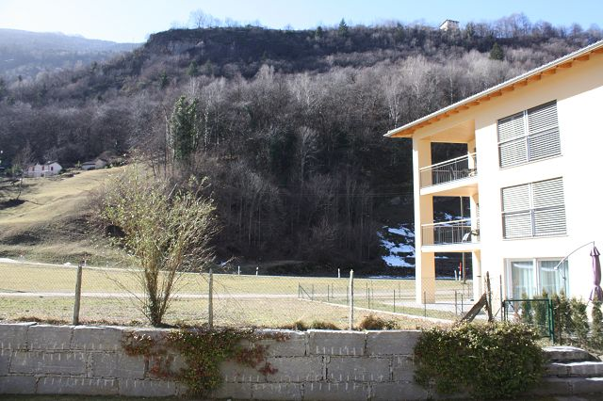
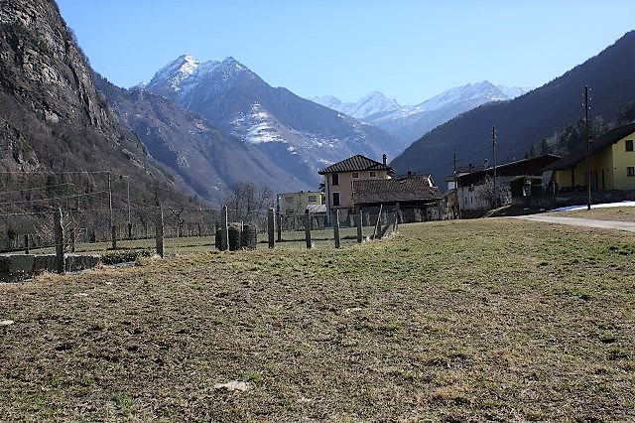

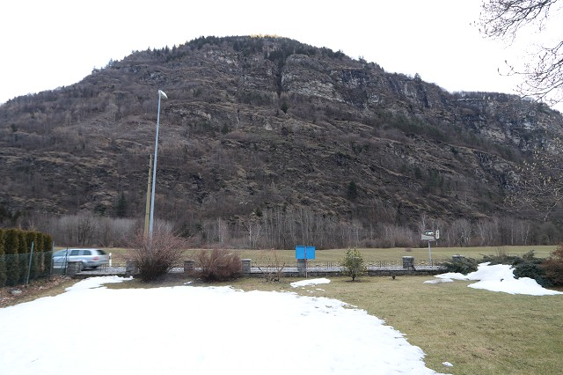
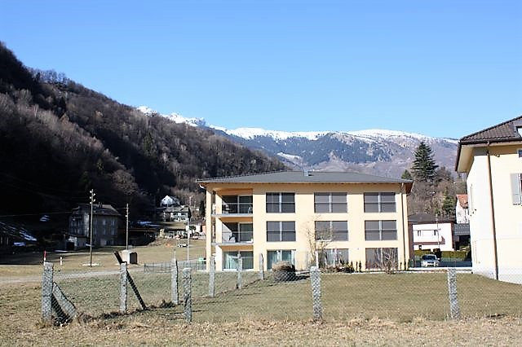

Zufahrt und Parkplätze ingresso e parcheggi

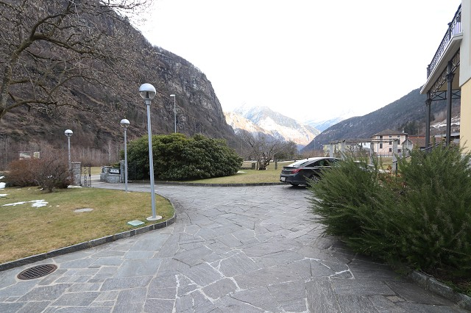
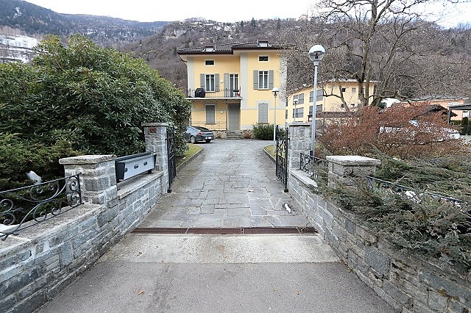

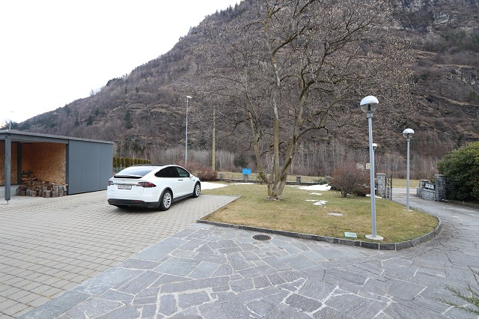
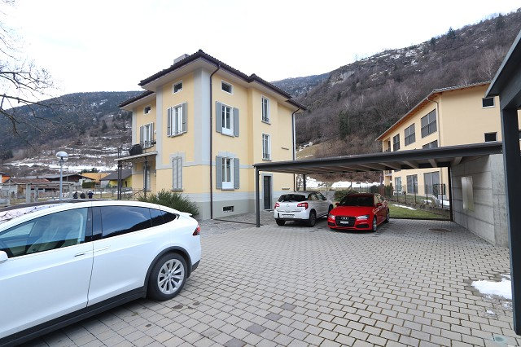

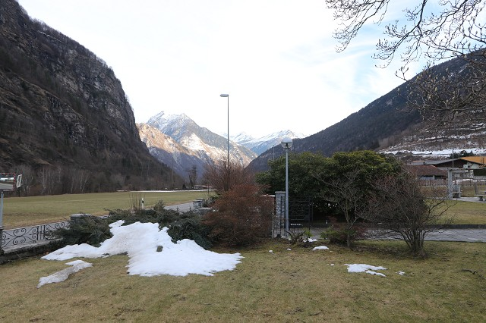
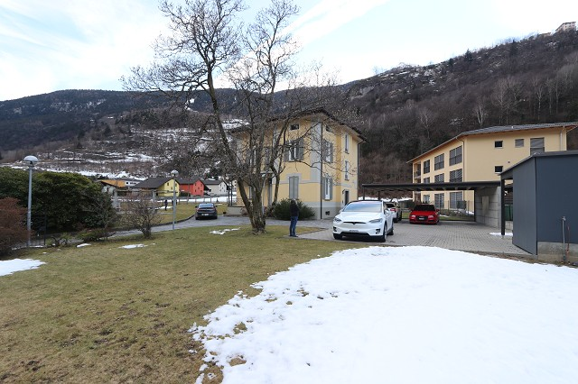

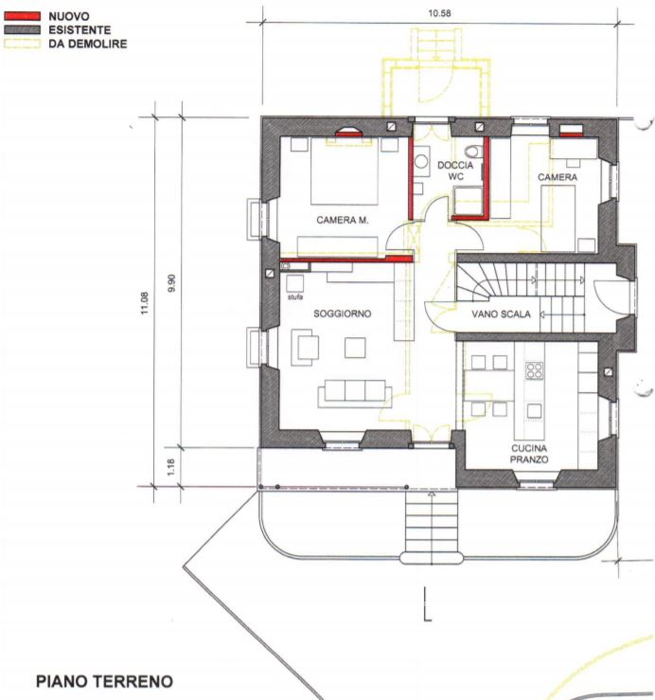¨¨

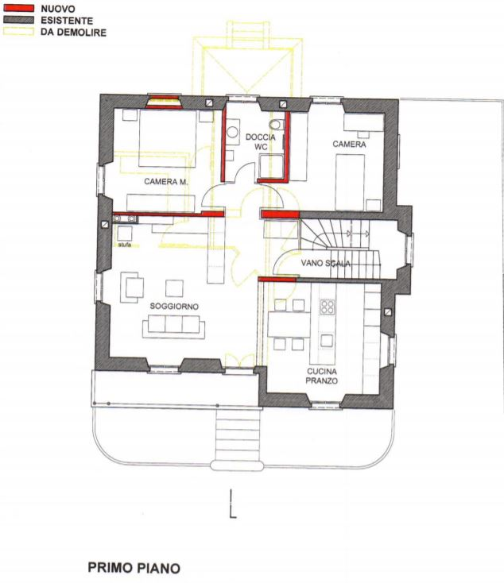¨¨

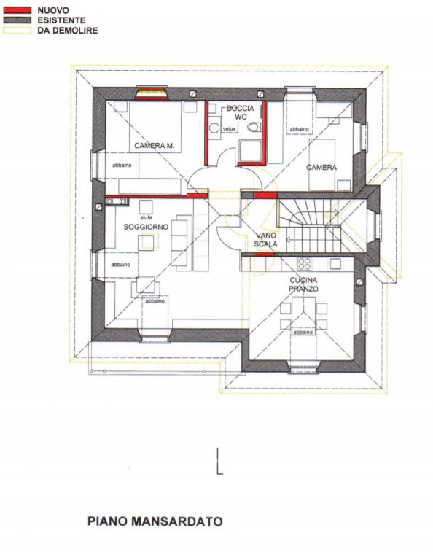

¨¨

¨¨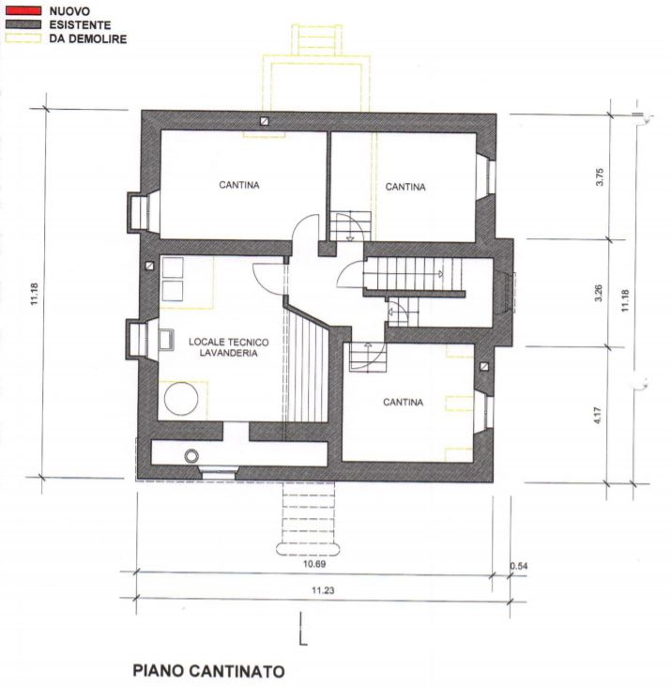

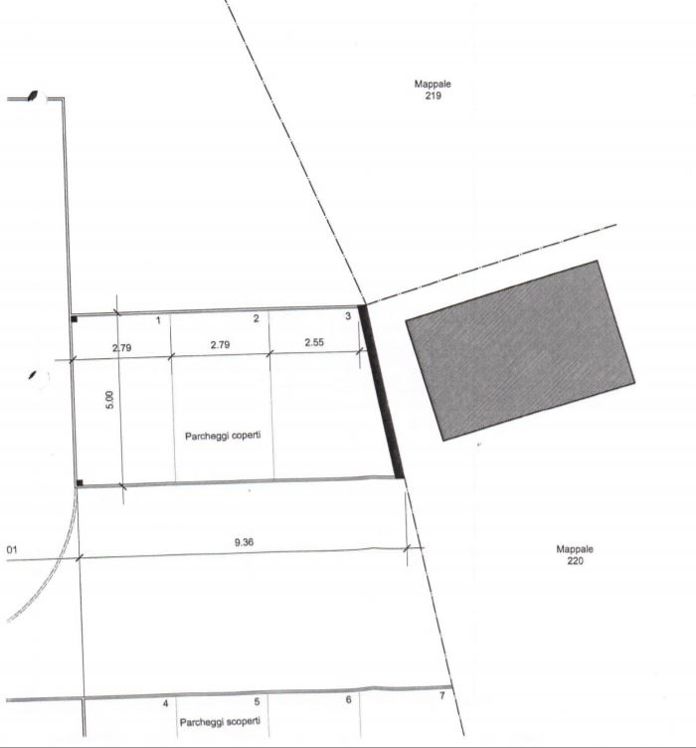¨¨

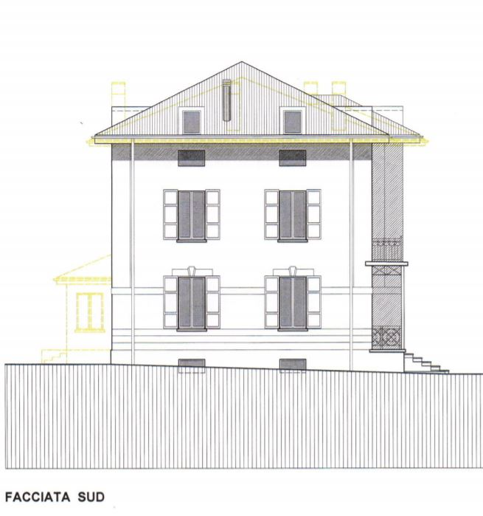

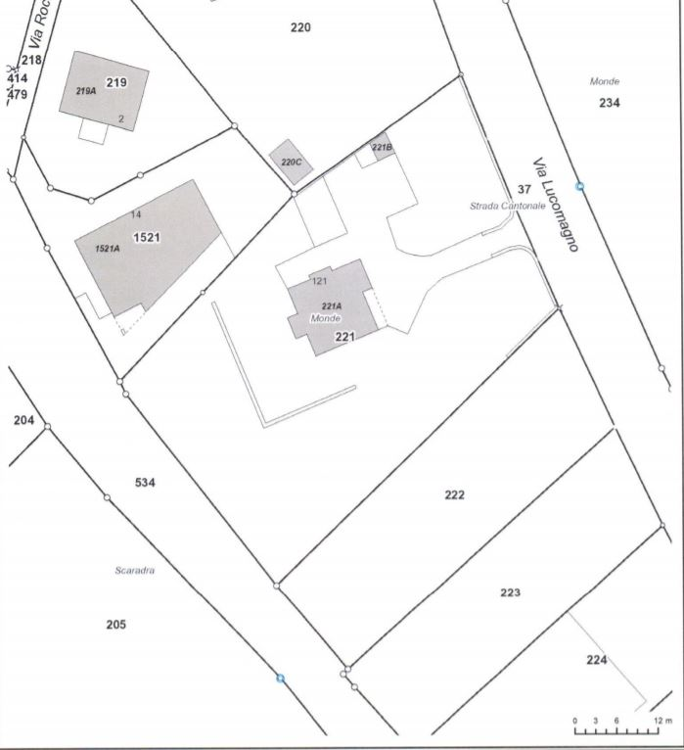

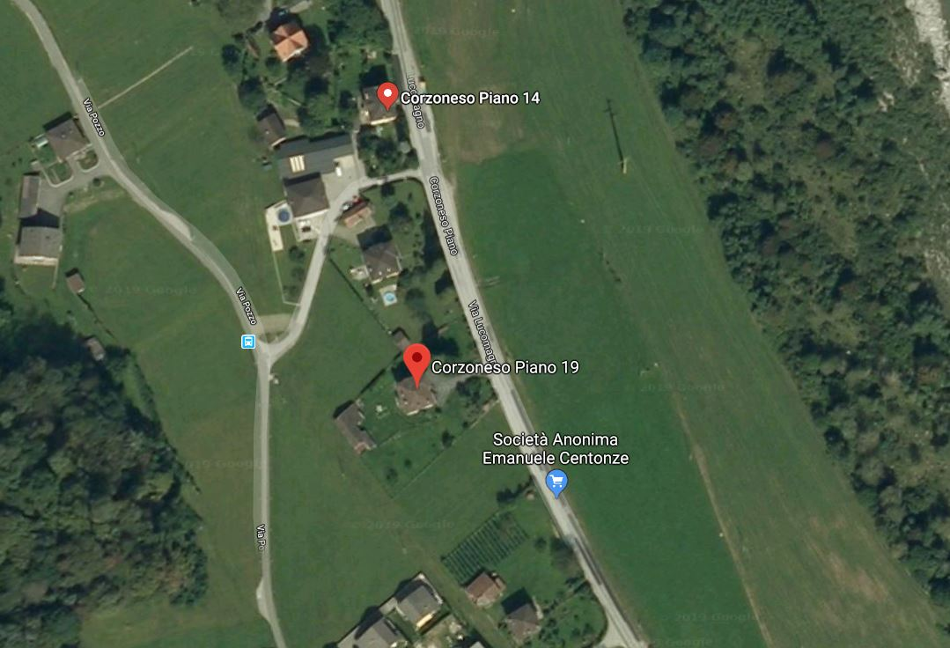

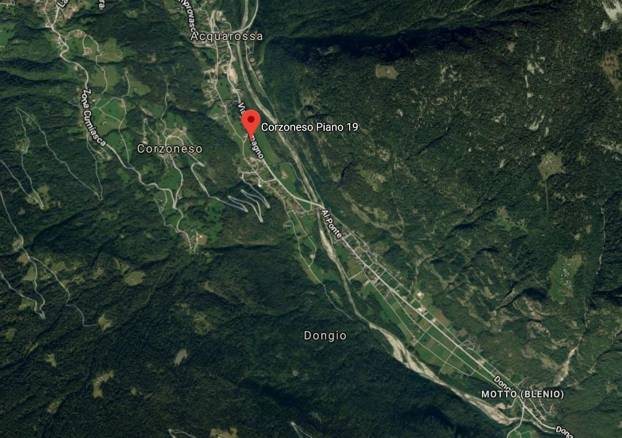

TICINO | Ascona

TICINO | Corzoneso

